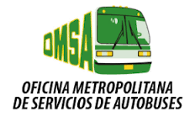
Descripción de Programas y Proyectos
Se encuentra en ejecución el proyecto OMSA Calidad Total, que busca mejorar la calidad del servicio al usuario. Ver proyecto mayo adjunto.

Además, otros proyectos en perspectiva de realización se encuentran contenidos en la programación del Plan Operativo Anual. Ver POA.
En los actuales momentos, nos encontramos trabajando en la revisión de la estructura organizacional, manual de puestos y funciones; asa como, con los manuales de políticas, normas y procedimientos institucionales, con el apoyo y asesoramiento del Ministerio de Administración Pública (MAP).

Contacto
Lic. Suny Florentino
Gte.Planificación y Proyecto
Teléfono: 809-221-6672 ext. 240
Correo Electrónico: s.florentino@omsa.gob.do/correspondencia@omsa.gob.do

